Servidor Apache
HTTPS, Autenticación Digest, control acceso, logs, seguridad

Podemos hacer aún más seguro el acceso a nuestras páginas sensibles haciendo uso conjunto de HTTPS y el método de autenticación Digest, es decir, que en primer lugar nuestro servidor web utilizará SSL o TLS en las conexiones y sobre la conexión encriptada, usar el método de autenticación Digest.
Puedes consultar la documentación Apache sobre las directivas de autenticación y acceso: autenticacion y autorizacion, https://httpd.apache.org/docs/2.4/es/howto/auth.html y control de acceso, https://httpd.apache.org/docs/2.4/es/howto/access.html
Parte 1. Habilitar HTTPS
- Instalar openssl (EN NUESTRO CASO YA ESTÁ INSTALADO)
apt-get update
apt-get install openssl
- Habilite el módulo Apache con el nombre: Mod_ssl y Mod_rewrite.
sudo a2enmod ssl
sudo a2enmod rewrite
- Cree una clave privada y el certificado de sitio web mediante el comando OpenSSL.
sudo mkdir /etc/apache2/certificate
sudo cd /etc/apache2/certificate
sudo openssl req -new -newkey rsa:4096 -x509 -sha256 -days 365 -nodes -out apachecertificate.crt -keyout apache.key
Introduzca la información solicitada. En la opción denominada COMMON_NAME, debe introducir la dirección IP o el nombre de host.
- Editar el archivo de configuración de Apache para el sitio web predeterminado.
sudo nano /etc/apache2/sites-enabled/000-default.conf
Aquí está el archivo, después de nuestra configuración.
<VirtualHost *:443>
……
SSLEngine on
SSLCertificateFile /etc/apache2/certificate/apachecertificate.crt
SSLCertificateKeyFile /etc/apache2/certificate/apache.key
</VirtualHost>
- Reinicie el servicio Apache.
sudo systemctl restart apache2
- Abra su navegador y acceda a la versión HTTPS de su sitio web. Aceptar el riesgo de seguridad y continuar. El servidor Apache mostrará la versión HTTPS de su sitio web.
Insertar captura de pantalla

Parte 2. Autenticación Digest
Paso 1. Configurar la autenticación Digest
- Listar el contenido del directorio /etc/apache2/mods-enabled comprobar que estén habilitados los módulos necesarios: auth_digest y auth_user. Comprobamos también si el módulo authz_groupfile y authn_file esten habilitados. en caso de no estar habilitados, habilitarlos.
Insertar captura de pantalla
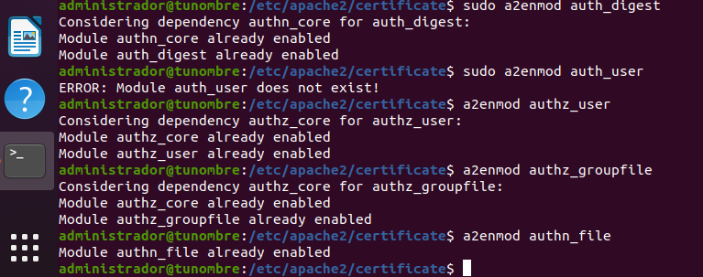
- Crear usuarios
Para crear el fichero de passwords utilizamos el comando htdigest (si es autenticación Digest) debemos ponerle la opción -c para que cree el archivo. Si creamos más usuarios debemos omitir ésta opción para no sobrreescribir el archivo de usuarios.
htdigest -c /etc/apache2/ficheropasswords nombregrupo nombreUsuario

En nuestro caso los usuarios seran “usu3” y “usu4”, el nombre de grupo será “ususariosdigest” y el nombre del fichero de passwords será “passwords.digest”
Insertar captura de pantalla de los comandos y del fichero de passwords:
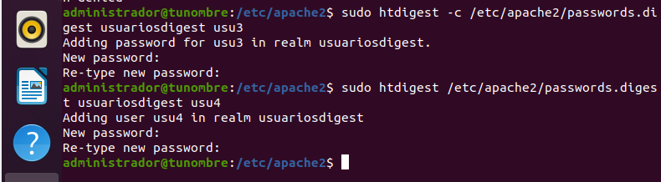
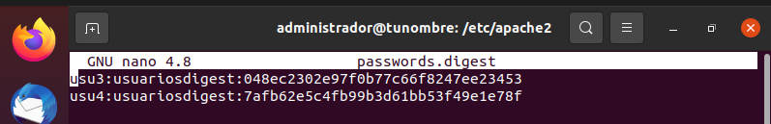
También será necesario asignar los permisos, propietario y grupo adecuados al fichero de passwords:
chmod 640 /etc/apache2/ficheropasswords
chown root.www-data /etc/apache2/ficheropasswords
Para conocer el usuario y grupo asignados a Apache, podremos comprobarlo en el fichrero: /etc/apache2/envvars en el que aparecerá algo como sigue:
export APACHE_RUN_USER=www-data
export APACHE_RUN_GROUP=www-data

Insertar captura de pantalla de los comandos
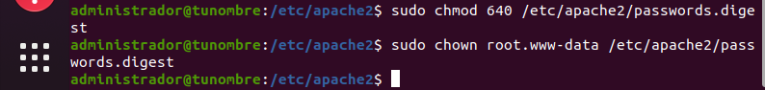

- Crear el directorio “carpetadigest” en /var/www/html. En él crearemos un fichero html, que tenga un mensaje “Este es el fichero html del directorio usuarios digest”.
Insertar captura de pantalla del fichero html
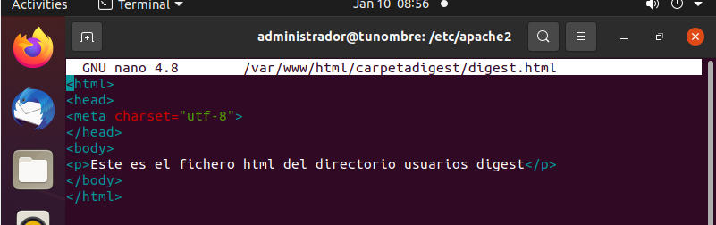
- Editamos el fichero de configuración /etc/apache2/sites-enabled/000-default.conf y añadimos las directivas para que pueda acceder usu3 pero no usu4.
<Directory /var/www/html/carpetadigest/>
AuthType Digest
AuthName "usuariosdigest"
AuthDigestProvider file
AuthUserFile “/etc/apache2/passwords.digest”
#Require valid-user
Require user usu3
#Require user usu4
</Directory>

La directiva AuthName que en la autenticación básica se usaba para mostrar un mensaje en la ventana que pide el usuario y contraseña, ahora se usa también para identificar un nombre de dominio (realm) que debe de coincidir con el que aparezca después en el fichero de contraseñas.
Insertar captura de pantalla del fichero 000-default.conf
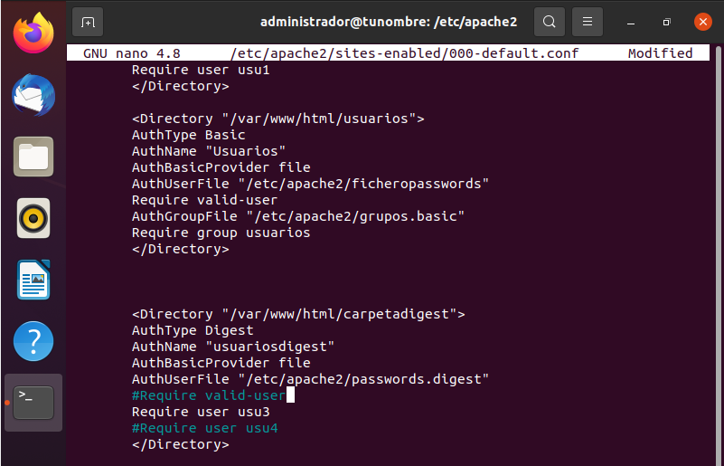

Paso 2. Comprobación. Pruebas de LOGIN y Autenticación de usuarios en Apache, usando el navegador web.
Como hemos estado haciendo varias pruebas y actualizaciones del servidor apache, además de reiniciar la configuración del servidor Apache, es necesario limpiar la caché del navegador , por si estuviera utilizando una copia de la caché reciente pero no la actual.
Y ahora comprobamos, entrando a nuestro dominio, que la autenticación por usuario funciona. Al intentar acceder , nos aparece el formulario de identificación requerida, con los campos nombre de usuario y contraseña.
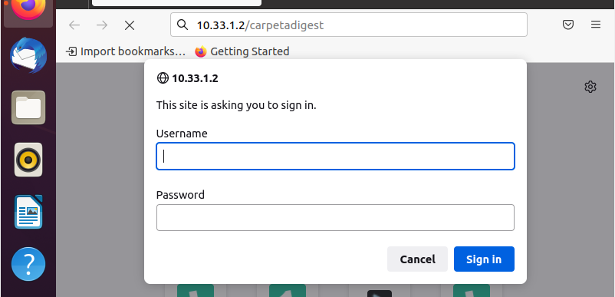

Parte 3. Control de acceso, autenticación y autorización

Las directivas de accesos autorizados son: Allow, Deny y Order.
La directiva Order establece el orden en el que se aplicarán. Por defecto, el orden es en primer lugar considerar todas las directivas de denegación de acceso al directorio, y luego tener en cuenta las directivas de aceptación de permiso.
Order Deny,Allow

La directiva Allow permite controlar los equipos que pueden acceder al directorio. El formato de uso es indicar Allow from seguido de una de las opciones que se comentan a continuación:
Si se indica Allow from all, se autoriza el acceso al directorio desde cualquier equipo:
Allow from all
Para establecer límites en el acceso se puede indicar una lista de direcciones IP o nombres de dominio que indicará los equipos que pueden acceder al directorio. En este formato, se puede indicar sólo la parte final de un nombre de dominio, la parte inicial de una dirección IP, o indicar la máscara de red para indicar un rango más amplio de equipos. A continuación se muestran varios ejemplos:
Allow from apache.org
Allow from .net example.edu
Allow from 10.1.2.3
Allow from 192.168.1.104 192.168.1.205
Allow from 10.1
Allow from 10 172.20 192.168.2
Allow from 10.1.0.0/255.255.0.0
Allow from 10.1.0.0/16

De manera similar se puede utilizar la directiva Deny para denegar el acceso a los equipos que se indiquen, siguiendo el mismo formato que el usado con la directiva Allow.

Las directivas Allow y Deny se pueden colocar en cualquier orden, y se pueden añadir varias líneas de cada tipo.

Ejercicio.
Crea varios usuarios con la utilidad htdigest, asignando a cada uno un dominio distinto (domgrupo1 y domgrupo2).
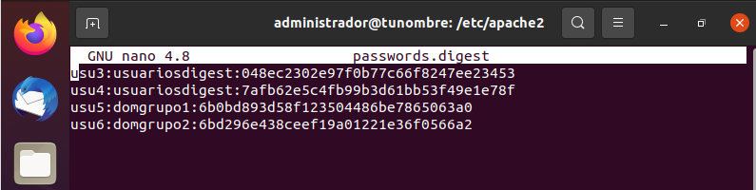
Crea dos subdirectorios en el host virtual default que se llamen grupo1 y grupo2. Configura los directorios para que al primero grupo1 sólo puedan acceder los usuarios del dominio domgrupo1, y el directorio grupo2 solo accedan los usuarios del dominio domgrupo2.
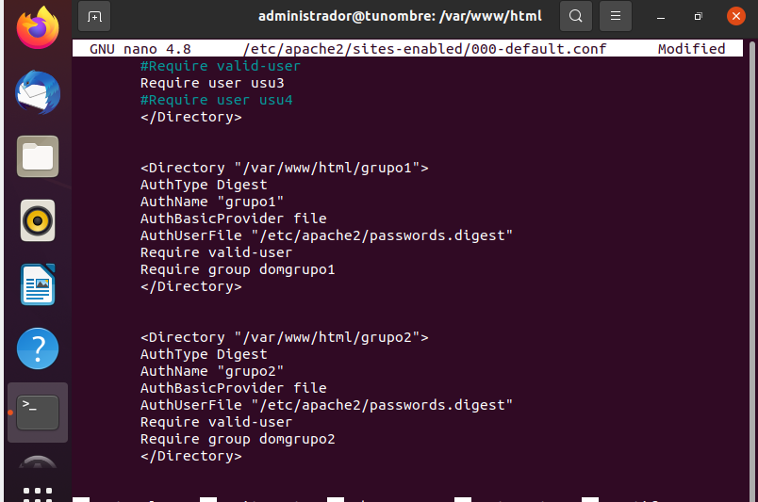
Configura el directorio grupo1 para que sólo sea accesible desde el localhost.
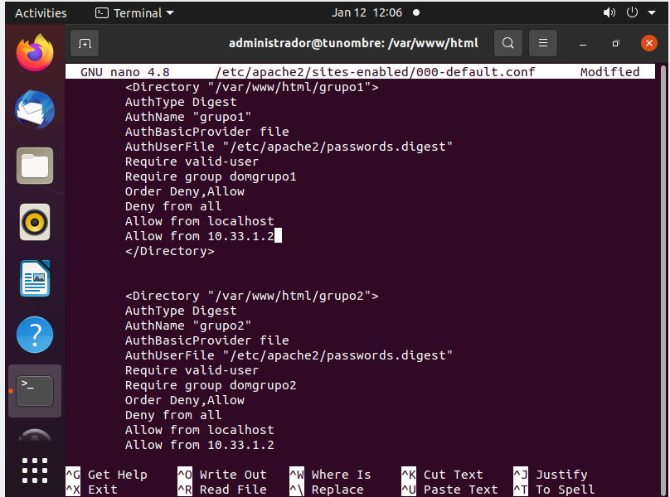
Comprobaciones de acceso a grupo1
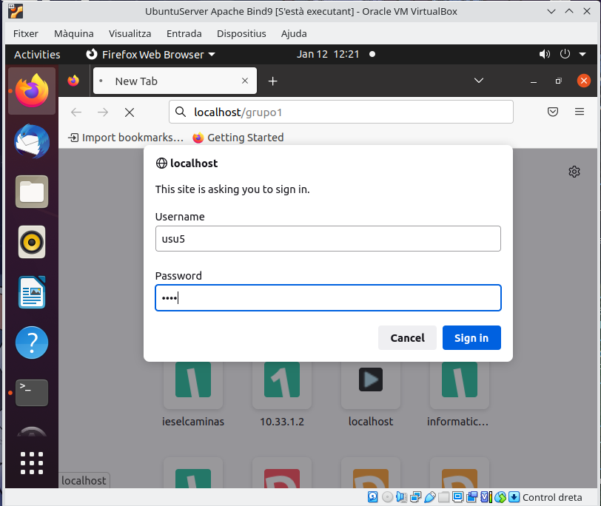
Me entra con usu5 y no con usu6 esta bien
Comprobaciones de acceso a grupo2
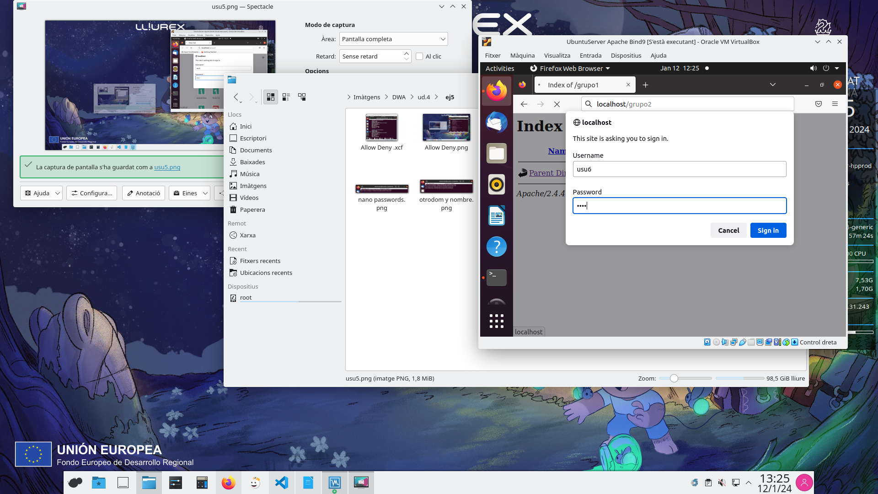
Me entra con usu6 y no con usu5esta bien

AMPLIACIÓN
Parte 4. Redirigir a los usuarios de HTTP a HTTPS
Opcionalmente, es posible que desee redirigir a los usuarios HTTP a la versión HTTPS de su sitio web.
<VirtualHost *:80>
RewriteEngine On
RewriteCond %{HTTPS} !=on
RewriteRule ^/?(.*) https://%{SERVER_NAME}/$1 [R=301,L]
</virtualhost>
<VirtualHost *:443>
……
SSLEngine on
SSLCertificateFile /etc/apache2/certificate/apache-certificate.crt
SSLCertificateKeyFile /etc/apache2/certificate/apache.key
</VirtualHost>

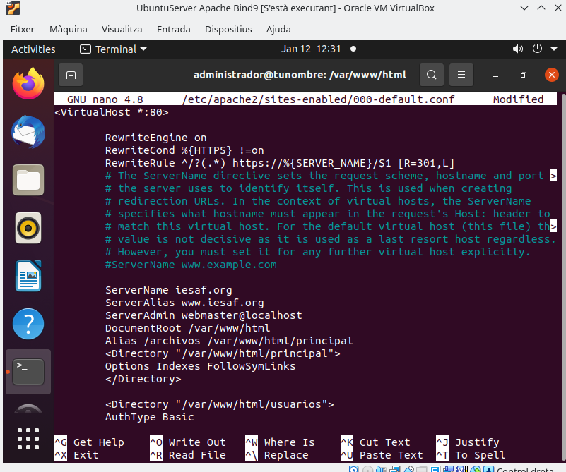

Comprobaciones de acceso
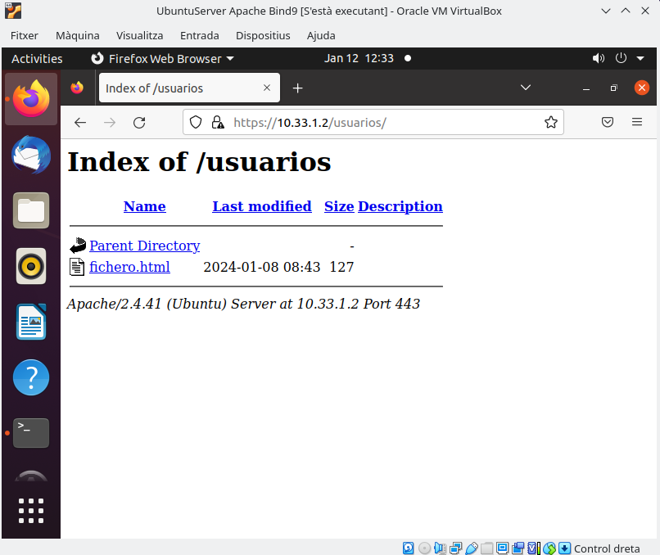
Puse http y se corrigio a https , esta bien

Parte 5. Gestión de logs
Para administrar de manera efectiva un servidor web, es necesario tener registros de la actividad y el rendimiento del servidor así como de cualquier problema que haya podido ocurrir durante su operación. El servidor HTTP Apache ofrece capacidades muy amplias de registro de este tipo de información. Puedes consultar la documentación Apache
Registro de errores
El registro de errores del servidor, cuyo nombre y ubicación se especifica en la directiva ErrorLog, es el más importante de todos los registros.
El registro de errores se escribe normalmente en un fichero cuyo nombre suele ser error_log. Por ejemplo, este es un mensaje típico.
[Wed Oct 11 14:32:52 2000] [error] [client 127.0.0.1] client denied by server configuration: /export/home/live/ap/htdocs/test
Si hace pruebas, suele ser de utilidad monitorizar de forma continua el registro de errores para comprobar si ocurre algún problema. Se puede hacer esto usandotail -f error_log
La directiva LogLevel se usa para controlar los tipos de errores que se envían al registro de errores según su gravedad.
Registro de acceso
El servidor almacena en el registro de acceso información sobre todas las peticiones que procesa. La ubicación del fichero de registro y el contenido que se registra se pueden modificar con la directiva CustomLog. Puede usar la directiva LogFormat para simplificar la selección de los contenidos que quiere que se incluyan en los registros.
Una configuración típica del registro de acceso podría tener un aspecto similar a este.
LogFormat "%h %l %u %t \"%r\" %>s %b" common
CustomLog logs/access_log common
Mas información
Ejercicio.
Consultar las directivas Errorlog y Customlog
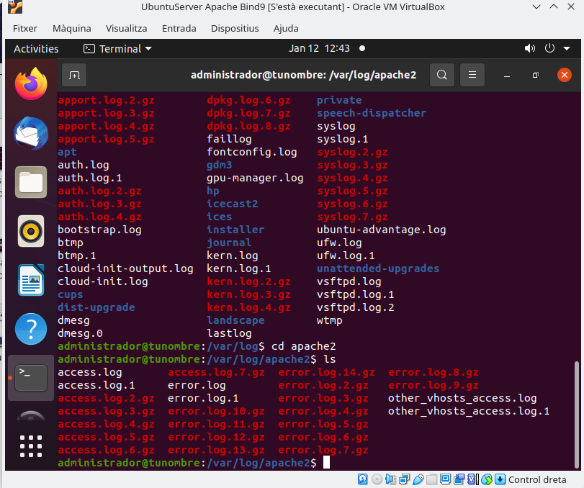

Visualiza el contenido almacenado en los fichero de logs
